HODOČAŠĆE BL. JAKOVU ZADRANINU

LORETO – BITTETO – BARI

1. dan, 25.04.: ZADAR – ANCONA...
Polazak autobusom ispred župne crkve u 20.00h. Vožnja do trajektne luke Zadar. Obavljanje carinskih fromalnosti te ukrcaj na trajekt. Noćna plovidba…

2. dan, 26.04.: ANCONA – LORETO – BITETTO
Dolazak u Anconu u 7.00h, obavljanje graničnih formalnosti te ukrcaj u autobus i kraća vožnja do grada LORETO. Po dolasku kraća šetnja mjestom: BAZILIKA (CHIESA DELLA SANTA CASA), PALAČA GRADSKE UPRAVE (Palazzo Comunale), ISUSOVAČKA ŠKOLA, GRADSKE ZIDINE… Sudjelovanje u Svetoj misi. U dogovoreno vrijeme polazak prema Bariju. Dolazak u Bari u kasnim popodnevnim satima. Smještaj u hotel. Večera. Noćenje.

3. dan, 27.04.: BARI - BITETTO
Doručak. Nakon doručka kraća vožnja do mjesta BITETTO. Sudjelovanje u svečanom misnom slavlju I procesiji sa kipom Bl.Jakova Zadranina. Povratak u hotel. Večera. Noćenje.

4. dan, 28.04.: BARI – ANCONA
Doručak. Nakon doručka odlazak u razgled grada: BAZILIKA SV.NIKOLE, Castello Normanno Svevo, KATEDRALA sv.SABINIJA, TEATRO MARGARITA… Sveta misa u Bariju. U dogovoreno vrijeme polazak prema Anconi. Obavljanje carinskih formalnosti. Ukrcaj u trajekt na liniji ANCONA – ZADAR. Noćna plovidba.

5. dan, 29.04.: ANCONA – ZADAR
Dolazak u Zadar u ranim jutarnjim satima.

CIJENA ARANŽMANA: 1350,00 kn
CIJENA JE FORMIRANA NA BAZI 40 PLAĆENIH MJESTA U AUTOBUSU!!!

U cijenu je uključeno: ✓ prijevoz turističkim autobusom /klima, video TV, WC, mikrofon/ na sve destinacije po programu, ✓ trajektna karta za autobus na relaciji Zadar – Ancona – Zadar, ✓ palubna trajektna karta na relaciji Zadar – Ancona – Zadar, ✓ pratitelja putovanja, ✓ smještaj hotelu 3* u 1/2 i 1/3 sobama na bazi 2 polupansiona ( doručak, večera ) u okolici Bitetta-cca.40km, ✓ razgledi prema programu, ✓ organizaciju putovanja, ✓ jamčevinu za turističke paket aranžmane, ✓ i PDV.
U cijenu nije uključeno: ☑ skretanje s rute, ☑ osobni troškovi, ☑ sve što nije navedeno pod “u cijenu je uključeno”
Mogućnost nadoplate: ✓ putno zdravstveno osiguranje od posljedica nesretnog slučaja i akutnih bolesti CORIS 45,00
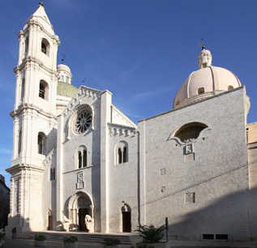
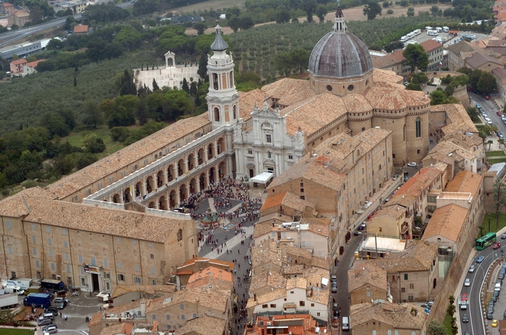

šifra aranžmana: 08122011-001

PRIJAVE U AGENCIJI TERRA NA E-MAIL: jure@terratravel.hr ILI NA TELEFON 023/337-294

